REDAKČNÍ PRAXE,

REDAKCE TEXTU

1= zpracování textů určených k publikování, původních i překladových

2. redaktor čte text ve wordu a v poznámkách (bublinách) sdělí autorovi místa, která je třeba upravit (opravit, zpřesnit, doplnit, vynechat…)

3. text se „nalije“ ve formátu, ve kterém bude vytištěn (rozložení stránek, odstavců, nadpisy, poznámky..) a vytiskne se

4. korektury na papíře – používají se korektorské značky

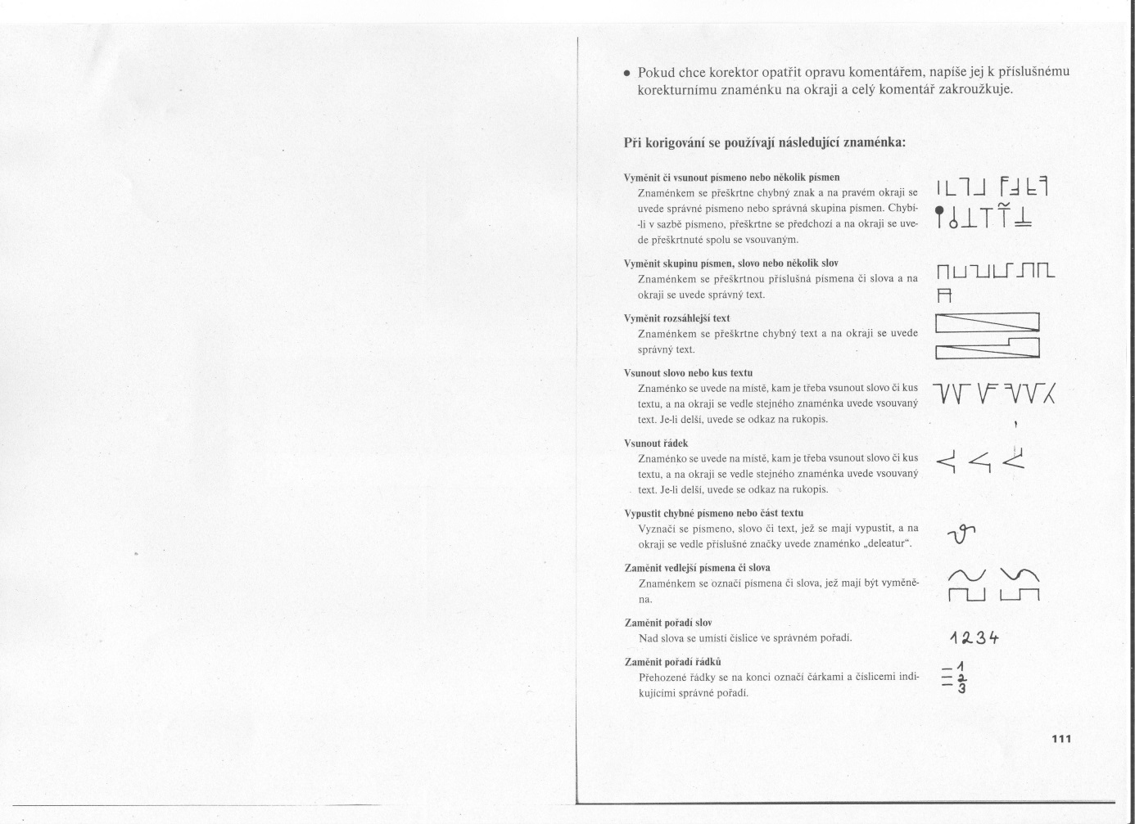

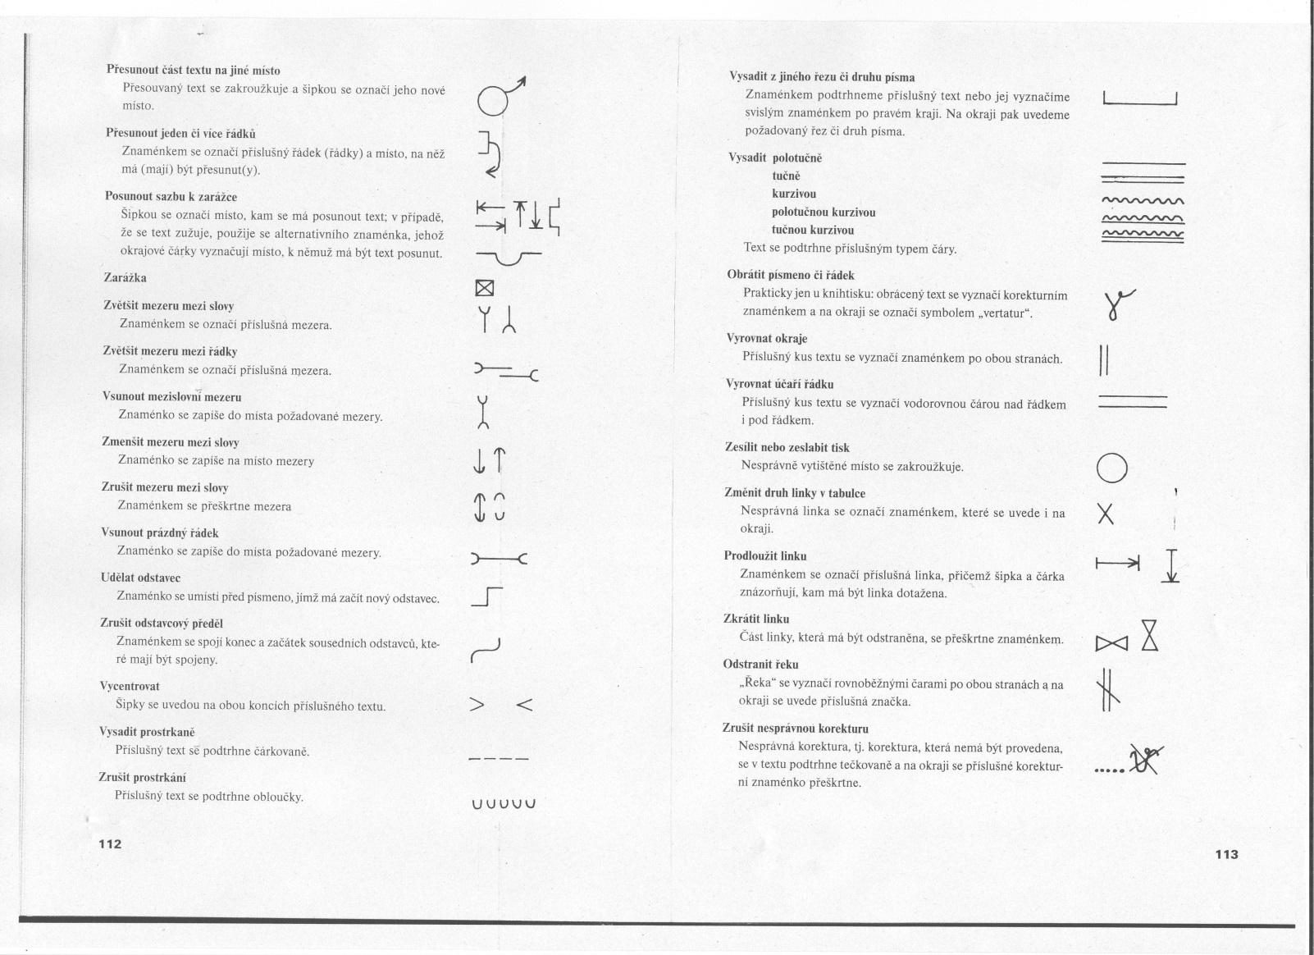

5. opravy se zanesou do textu, češtinářská korektura, odborná, autorská –

snaha nehýbat s formátem

6. poznámkový aparát – musí souhlasit, i odkazy uvnitř textu

7. co opravovat a co ne

= cílem je přenést sdělení (u textů s vyššími ambicemi, typicky u literárního textu, se jeho nedílnou součástí stává i forma) =

? je přeneseno sdělení? rozhodování podle úrovní a typů diskurzu

* displej telefonu « hovor skončen » i u nepřijatého volání (« call »)
* televizní dokument – překlad komentáře: ´..Tolkien během 1. světové války podlehl epidemii …např. španělské chřipky´
* televizní zprávy “následné otřesy, kterým země čelí..” – ještě nebyly, myslí se “další…, které hrozí”
* redaktor ČRO: “…v případě administrativy tak vyhraněné, jako je ta Donalda Trumpa..”
* “György Neméth mluvil francouzsky výborně, jen se silným slovanským přízvukem“ – v detektivce
* „pět hořkých příběhů ženského týrání, vykořisťování a potupy– mnohdy působených jinými ženami“ recenze na ILiteratuře, překlad z angl. – srov. Bílý dům: “ruské vyšetřování/ Russia investigation”

**Texty k redakčnímu zpracování**

* otázka titulu díla.
* Názvy (Newmark) : explicitní  *Zlo, Babička…*
* implicitní *Moderato cantabile*
* deskriptivní *Bylo nás pět, Umírala mladičká*
* aluzivní (metaforické) *Svítání na západě*
* (informativní – žurnal. texty)

– cíle : umělecké i komerční

* přeložitelnost – nepřeložitelnost Lenka Horňáková-Civade : *Giboulées de Soleil – Marie a Magdalény; Une verrière sous le ciel – OOO*
* *Mâle d’amour* (Nicolas Fargues) Eris Vuillard *Ordre du jour* (Prix Goncourt 2017)
* *+* Toni Morrison atd. (papír)

**« substandardní »**

1. Federer
2. Marie Claire II, únor 2017

1)

Při korektuře textu se zaměřte na 1) překlepy, 2) pravopis, 3) syntax (např. vyšinutí z vazby), 4) FPV, 5) styl odpovídající rovině diskurzu

s. 9 Federerova kariéra se skládá nejen z toho, jakým způsobem ostatní ovlivnila, a z toho, jak se vyvíjela jeho osobnost v důsledku různých úspěchů a pádů, ale zároveň spočívá i v myšlenkových pochodech a vzpomínkách tenisty. Povídky a vzpomínky, které ho utvářely a zůstávaly s ním na dlouhé cestě, jsou také důležitou součástí příběhu...

s.16 přidala se k tenisovému klubu

s. 20 chopil se tenisové rakety nedlouho po dovršení tří let

s. 25 V klubu... očividně prokázal, že má k tomuto sportu vlohy, stejně tak to ukázal i dveřím od garáže.

s. 78 „Můžete si nás vyfotit, ale v novinách... se nebude psát o tom, co se děje v naší domácnosti,“ uvedla Mirka na pravou míru v rozhovoru... v roce 2004.“

Přestože je na tom turnaj ekonomicky obdivuhodně dobře, někteří z basilejské tenisové scény ho kritizují. Přehnaně lpí na společenskosti události a formálním oblečení. Hosté ve smokincích nahradili pravé tenisové nadšence.

..malebné město v Bernské kotlině, kde se uhnízdil tenis.

.. rozdíl mezi věčnými rivaly činí jen pět a půl měsíce... Jsou skutku správnými vlajkonoši své generace. Pokud by Hewitt nedospíval oproti Federerovi nesmírně rychle, možná by se nikdy nestal světovou jedničkou. V době, kdy se setkali v Basileji, Hewitt zvítězil ve všech třech vzájemných zápasech po ukončení juniorské dráhy.

s. 80 – úspěch Federera téměř skolil. Den poté odehrál pětisetové finále proti švédskému tenistovi Thomasu Enqvistovi. Jeho kariéra se sice chýlila ke konci, ale držel se na deváté příčce žebříčku. Stále byl schopný uštědřit porážku hráčům, kteří neměnným stylem hry nedokázali držet krok s houževnatým Enqvistem...

Země, která jen neochotně podporuje sporty, v kterých se jejím reprezentantům nedaří, si musela poslušně sednout a dávat pozor, protože v roce 1997 se Martina Hingisová stala světovou jedničkou. Hingisová není původně Švýcarka...

... těsně jí upláchl vytoužený šestý grandslamový titul.

s. 81 Toho roku byl americký tým plný změn. Patrick McEnroe převzal post nehrajícího kapitána po svém bratru Johnovi. ...

Víkend v únoru roku 2001 patřil Federerovi. Společně se svým nestálým sebevědomím rychle zametl s křehkým, ale naprosto loajálním Toddem Martinem... Federer ho porazil ve čtyřech setech předtím, než zajistil vítězství Švýcarska porážkou JMB, také ve čtyřech setech...

s. 82 Zdálo se, že přestože Federer získal sympatie místního lidu, nezískal jejich podporu.

s. 84 Prozatím se rozhodli pustit do záchranné mise, která se chvíli zdála být na pokraji ohromného úspěchu... Po pátečním výbuchu Manta odehrál jedno ze svých nejlepších.. utkání.

s. 223 ... v žilách kolovala zášť

Chris Bowers – *Federer*, vyd. Dobrovský, Praha, 2017

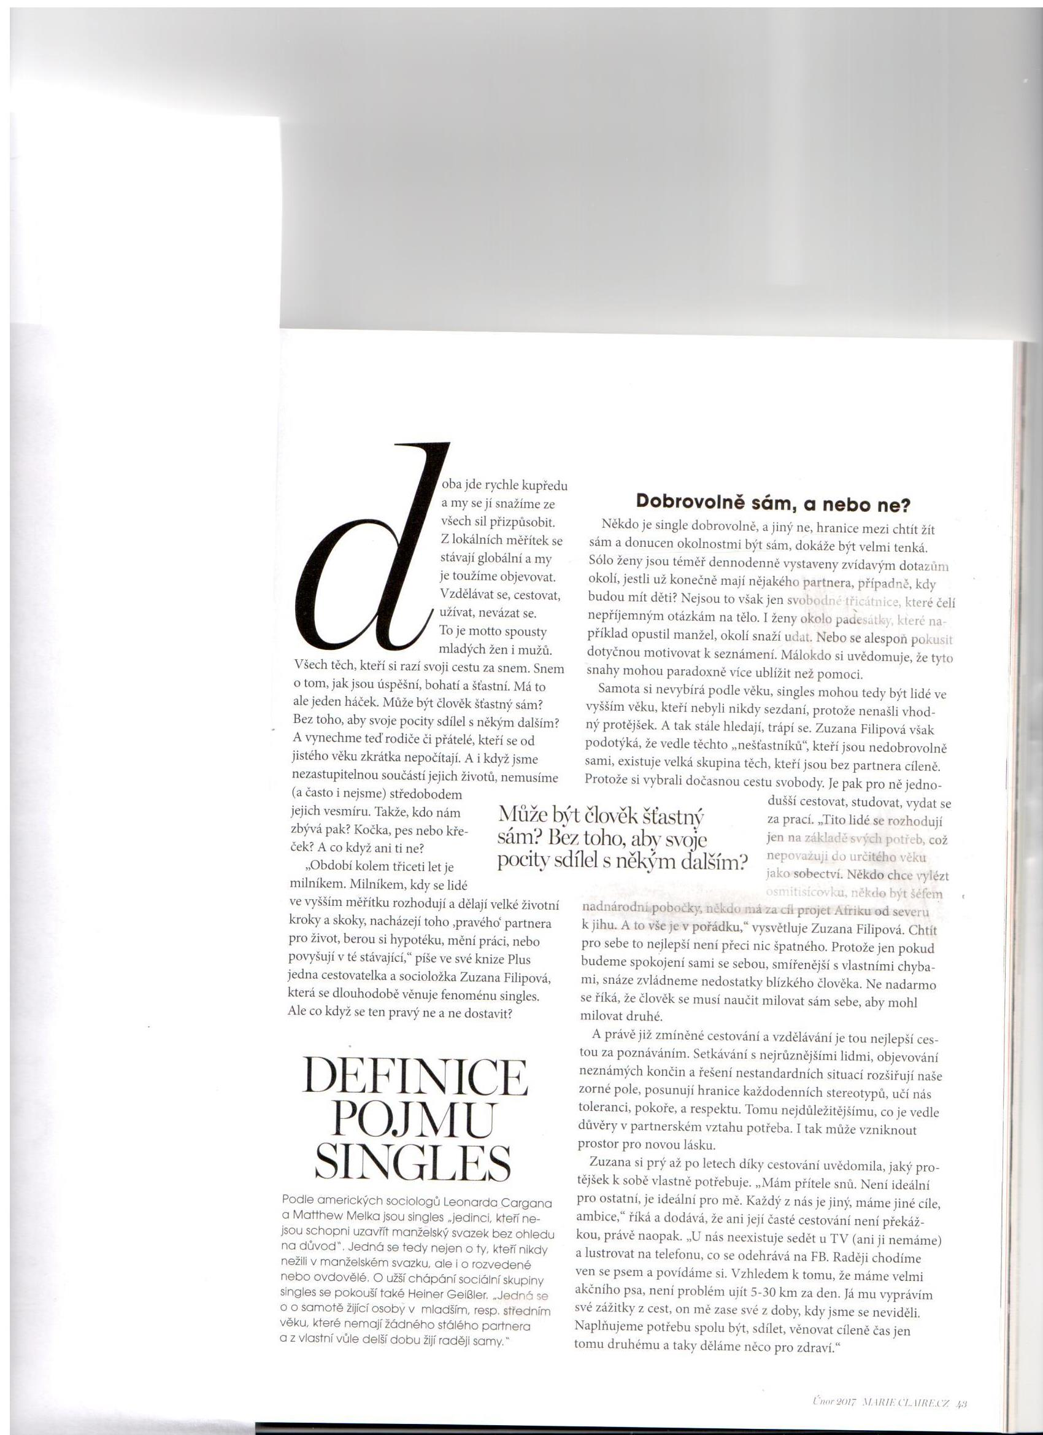

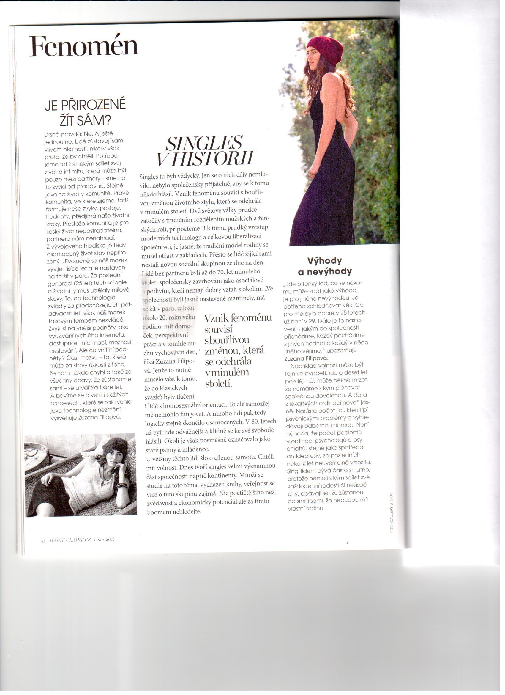

== *Projev prezidenta republiky na Terezínské tryzně neděle 17.05.2015*

Vážený pane předsedo vlády, vážený pane kardinále, vážený pane rabíne, vážený pane

řediteli Munku, dámy a pánové,

scházíme se pravidelně v Terezíně, ne jenom proto, abychom jsme si připomněli památku našich mrtvých, ať už zemřeli zde, nebo po transportu do koncentračních táborů….

Jaký je rozdíl mezi upalováním člověka v železné kleci nebo uřezávání hlav

koptských křesťanů zaživa a plynovými komorami? Můžete namítnout, že zatím jsou

oběti Islámského státu daleko méně početné než oběti nacizmu. Ano, ale zatím. A jak

dlouho ještě? Kromě toho jeden podstatný rozdíl tady je. Nacizmus své vyhlazovací

tábory utajoval, umisťoval je do odlehlých oblastí Osvětim, Majdanek, Sobibor, Treblinka a další.

Projev z 17. 5. 2015, dostupné na: http://www.ceskatelevize.cz/porady/10997918455-

mimoradne-porady-ct24/215411034000072-terezinska-tryzna/ (začátek projevu

v 57:50) [citováno 10. 8. 2015] DP Jakuba Heráka, FF UK, ústav translatologie

Přepis tlumočení, projev ministra ve francouzském Národním shromáždění

Vážený pane předsedo, ministři a ministryně, vážení předsedové a předsedkyně

politických skupin, poslanci a poslankyně, pane předsedo, jak jste řekl stejně jako každý

z předchozích řečníků, a to silně a jasně, během tří dnů, ano, během tří dnů vyhaslo 17 životů v barbarském skutku…

Tyto události, jak jste připomněli, umožnily, že se náš národ sjednotil, kráčel bok po boku, aby vyjádřil svůj výraz, svou náklonnost ke svobodě…

Francouzský národ znovu je na výši své historie, ale jsme to také my, co zde sedíme, abychom si uvědomili důležitost této zodpovědnosti. Musíme být s to tomuto čelit.

Dlužíme Francii a Francouzům to, abychom si dávali pozor na to, jak se vyjadřujeme a jaký obrázek o sobě vytváříme. Samozřejmě chtěli zabít demokracii a demokracie, to jsou také debaty a bouřlivé konfrontace, ty jsou nezbytné, jsou pro demokracii důležité a samozřejmě budou pokračovat. Já samozřejmě nechci přestat hovořit o demokratických debatách či o demokracii, vy byste mi to nedovolili, …

Přál bych si, dámy a pánové, naším jménem sklonit hlavu – a to je ještě slabé slovo – nad velkou profesionalitou našich pořádkových sil, policisty, četníky a elitními jednotkami. Během tří dnů tyto síly riskovaly svůj život, aby vyšetřovaly pod křídly antiteroristické jednotky, aby hledaly tyto hledané osoby a co nejrychleji je zlikvidovaly.

Monsieur le Président,

Mesdames, messieurs les ministres,

Madame, Messieurs les présidents de groupe,

Mesdames, messieurs les députés.

Monsieur le Président, vous l’avez dit, ainsi que chacun des orateurs, avec force et sobriété, en

trois jours, oui en trois jours 17 vies ont été emportées par la barbarie.

Dans l’épreuve, vous l’avez rappelé, notre peuple s’est rassemblé, dčs mercredi. Il a marché partout dans la dignité, la fraternité, pour crier son attachement ŕ la liberté…

Le peuple français, une fois encore, a été ŕ la hauteur de son histoire. Mais, c’est aussi, pour nous tous sur ces bancs, vous l’avez dit, un message de trčs grande responsabilité. Etre ŕ la hauteur de la situation est une exigence immense. Nous devons aux Français d'ętre vigilants quant aux mots que nous employons et ŕ l'image que nous donnons. Bien sűr la démocratie, que l’on a voulu abattre, ce sont les débats, les confrontations.

Je veux, Mesdames et Messieurs les députés, en notre nom ŕ tous, saluer – et le mot est faible – le trčs grand professionnalisme, l’abnégation, la bravoure de toutes nos forces de l’ordre - policiers, gendarmes, unités d’élite. En trois jours, les forces de sécurité, souvent au péril de leur vie, ont mené un travail remarquable d’investigation, sous l’autorité du parquet antiterroriste, traquant les individus recherchés, travaillant sur les filičres, interrogeant les entourages, afin de mettre hors d’état de nuire, le plus vite possible, ces trois terroristes.

Bibliografie:

|  |  |  |  |  |
| --- | --- | --- | --- | --- |
| Pokorný, Milan, Redakční práce : jak připravit text k publikování, Praha : Grada, 2011.. | | | |  |
| Pořízková Lenka, Nakladatelská redakční práce, Olomouc : Univerzita Palackého v Olomouci, 2012 |  |
| sledovat články v periodikách od lingvistů : František Štícha, řed. Ústavu pro jazyk český Akademie věd ČR Martin Prošek - zabývá se i jazykovou kulturou a teorií spisovného jazyka. |  |

Další např. v IS u předmětu SJPRB011 Redakční praxe (dr. Seidl)

PISTORIUS, Vladimír. Jak se dělá kniha :příručka pro nakladatele. 3., dopl. a přeprac. vyd. Příbram: Pistorius & Olšanská, 2011. 280 s. ISBN 9788087053508. [info](https://is.muni.cz/publication/942386)

DOLEJŠÍ, Pavel. Základní pravopisné jevy a pravopisná pravidla s podrobným výkladem českého pravopisu :a navíc 240 pravopisných cvičení a diktátů zaměřených na psaní i/í a y/ý po souhláskách tvrdých, měkkých a obojetných (s klíčem). 3., rozš. a upr. vyd.

BRABCOVÁ, Radoslava. Novinky z pravopisu a tvarosloví. 2. dopl. vyd. Dobřichovice: Kava-Pech, 2000.

Bečka, J.V. Jak psát dobře a správně. Praha, Vydavatelství a nakladatelství Novinář, 1974

Sgall, Petr - Panevová, Jarmila. Jak psát a jak nepsat česky. Praha, Karolinum, 2004.

HAVRÁNEK, Bohuslav a Alois JEDLIČKA. Stručná mluvnice česká. Vyd. 26., ve Fortuně 2. Praha: Fortuna, 1998.